答疑问题
序号 | 图号 | 事项或问题 | 示意图片
1 | GJ12、S15 | 五层民族医院报告展示厅图纸及清单显示为普通石膏板吊顶，现场为异形吊顶，请问此部位吊顶是否按照异性吊顶恢复？  回复：按现场造型吊顶恢复。 | 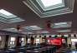  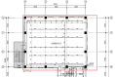  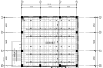
2 | GJ10~GJ14 | 根据清单及现场踏勘药浴室、病房间等房间内区域原吊顶为（石膏板+矿棉板）双层复合吊顶，根据图纸备注平面图总框内为拆除部分，那么并房间、药浴室等房间的（石膏板+矿棉板）双层复合为局部拆除，请问涉及到需要拆改的（石膏板+矿棉板）双层复合吊顶区域是否整间拆除后，重新安装600*600轻钢龙骨矿棉板吊顶？  回复：现有房间吊顶形式（石膏板+矿棉板）双层复合全部拆除，做600*600轻钢龙骨矿棉板吊顶。  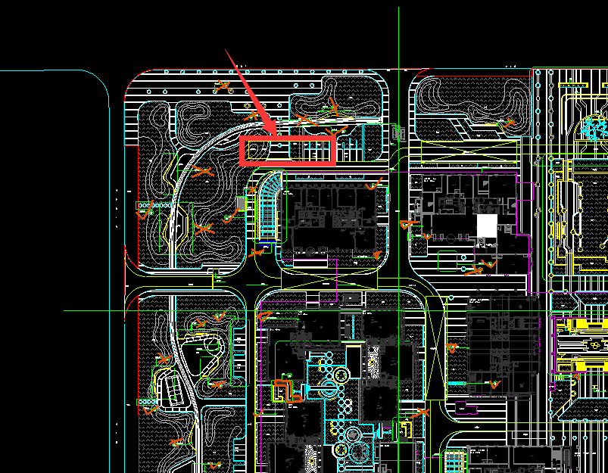  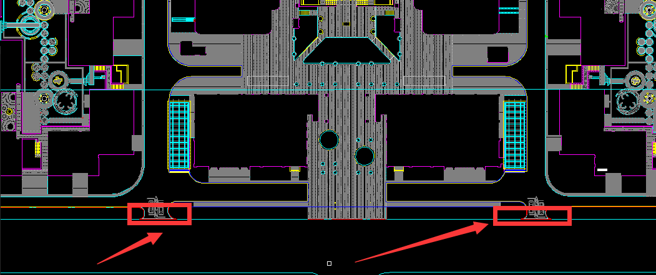  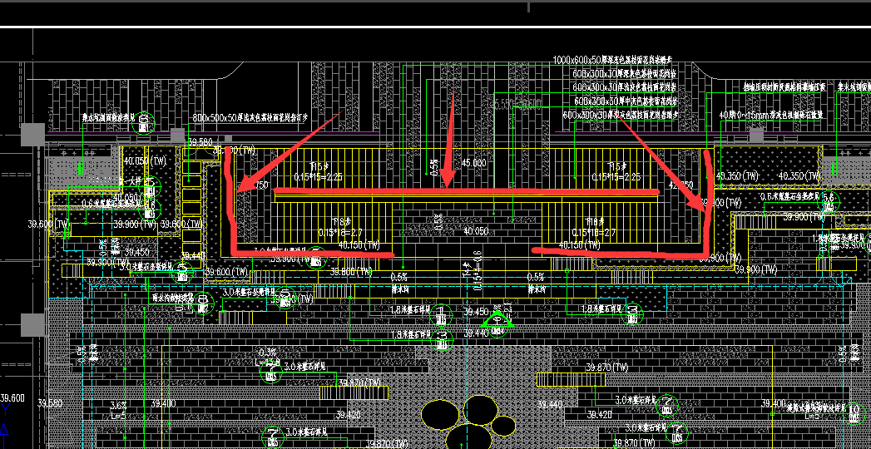  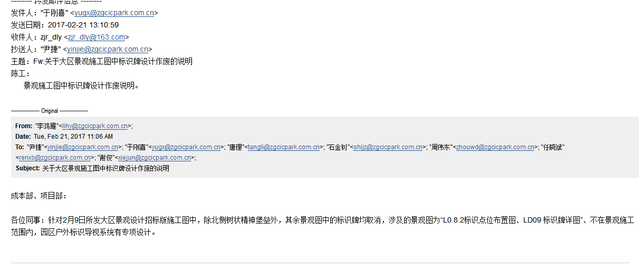  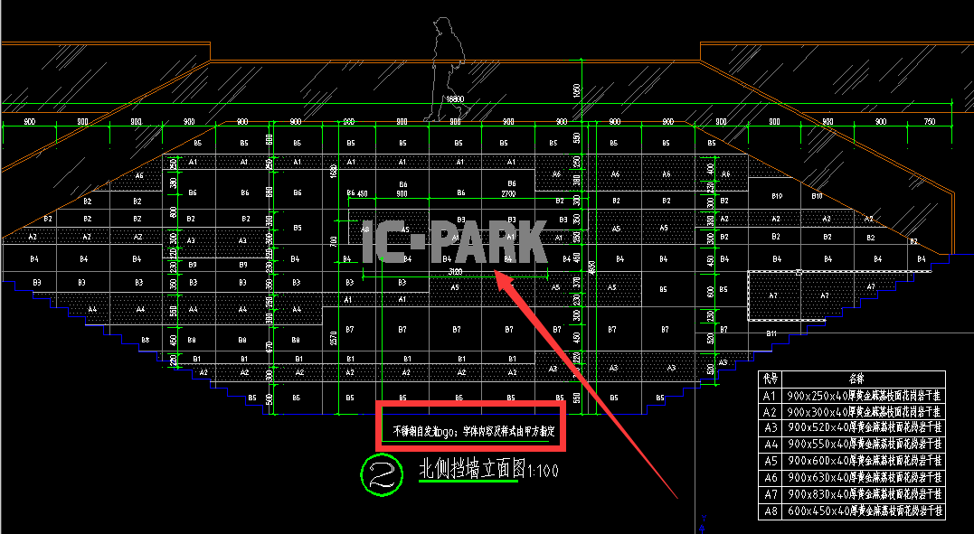  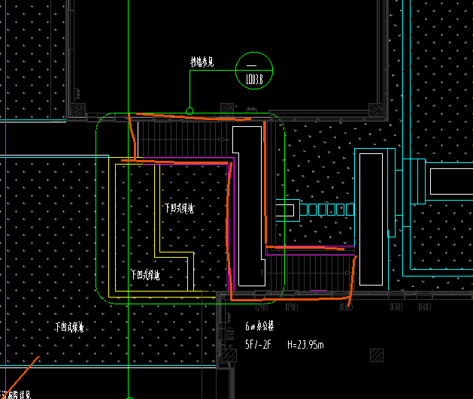 | 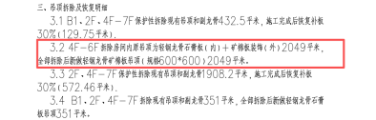  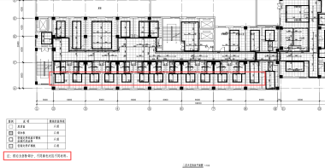
3 | GJ11 | 根据现场踏勘，四层手术室以及手术室走廊为铝板吊顶，请问是否按照图纸及清单要求，此区域拆除后恢复为矿棉板吊顶？  回复：是的。 | 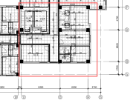
4 | GJ10 | 原二层走廊为矿棉板+石膏板叠级吊顶+民族装饰线条装饰，与图纸不同，请问二层走廊是否按照图纸施工为普通矿棉板吊顶？  回复：拆除走廊的矿棉板及恢复，石膏板造型利旧。 | 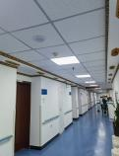
5 |  | 此项目根据项目体量及合同规模，需要在建委平台办理施工许可手续，需要建设单位提供此建筑物的规划许可证、房产证、原消防验收合格报告等资料，请问是否可以提供？  回复：可以。
6 |  | 招标文件及合同中未注明合同形式，请明确合同形式是固定总价合同或固定单价合同？  回复：固定单价合同。
7 | S01 | 根据消防水设计说明要求，消火栓箱内应配置消防卷盘，根据现场踏勘情况，原有消火栓箱不具备消防卷盘安装条件。原消火栓箱或移位安装消火栓箱是否需要加装消防卷盘？不具备加装条件的消火栓箱如何处理？  回复：原有消火栓箱更换为带自救卷盘的消火栓箱。 | 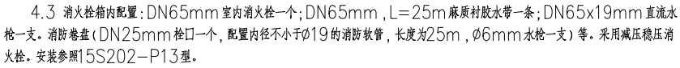
8 |  | 根据现场勘查，原有火灾自动报警系统设备采用“海湾GST”品牌，本次改造是否调整？  回复：采用“海湾GST”品牌或与系统匹配的品牌均可。
9 |  | 根据现行规范要求，火灾自动报警系统需设置隔离模块，在图纸及清单中均未体现。且原有系统未安装隔离模块，根据接线原则，若增设隔离模块，需增加总线数量。请提供火灾自动报警系统系统图及此部分做法。并明确是否增设隔离模块。  回复：原火灾自动报警系统利旧，此次新增加的烟感设置隔离模块。
10 | 消防电工程第21条清单 | 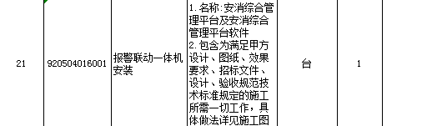  清单内的安消综合管理平台是是新增加还是接入原平台？  回复：新增加安消综合管理平台及管理平台软件。见电气专业设计图纸第三条第5项。
11 |  | 施工图内缺少配电箱系统图。  回复：新增配电箱系统图，详见修改后的施工图附件。

